Tugas Proyek I Makassar, 20 Juni 2020

**LAPORAN TUGAS PROYEK**

**”PROGRAM MENGHITUNG GAJI PEGAWAI CV. XXXI”**



B

|  |  |
| --- | --- |
| Nama | : Muhammad Esah Sean |
| Stambuk | : 13020190112 |
| Kelas | : A2 |
|  |  |
|  |  |

**PROGRAM STUDI TEKNIK INFORMATIKA**

**FAKULTAS ILMU KOMPUTER**

**UNIVERSITAS MUSLIM INDONESIA**

**MAKASSAR**

**2019**

**BAB 1**

**PENDAHULUAN**

Berikut studi kasus perhitungan gaji pegawai yang akan di atasi dengan Bahasa pemrograman C++:

1. Pengguna memasukkan jumlah pegawai kemudian mengisi data pegawai: nip(nomor induk pegawai), nama pegawai, gaji pokok, golongan dan jam kerja, lembur dimasukkan melalui keyboard
2. Gaji bersih pegawai dihitung dari gaji pokok dan tunjangan dipotong pajak yang harus dibayar. Besar tunjangan adalah 15 % dari gaji pokok, dan besar pajak adalah 10 % dari gaji pokok ditambah tunjangan
3. Gaji pegawai ditentukan berdasarkan gaji tetap dan juga dari lamanya bekerja. Gaji tetap dan gaji per jam tergantung kepada golongan pegawai sesuai:

Golongan Gaji tetap (Rp) Upah lembur per jam (Rp)

1 500.000 5000

2 300.000 3000

3 250.000 2000

4 100.000 1500

5 50.000 1000

1. Menghitung total gaji pegawai yang diterima dengan rumus: gaji sesuai golongan + (banyaknya jam lembur * tarif lembur sesuai golongan karyawan).
2. Ketentuan yang tidak disebutkan di atas dapat anda tentukan sendiri dalam laporan, minimal mengerjakan sesuai dengan kasus.
3. mengurutkan dan mencari data nilai yang diinginkan sesuai kategori

**BAB II**

**PEMBAHASAN**

**II.1. Mekanisme kerja menggunakan Algoritma:**

1. Membuat struct yang berisi variabel untuk menampung data – data pegawai.
2. Memasukkan data pegawai.
3. Menghitung tunjangan dengan rumus : 15% x gaji pokok.
4. Menghitung pajak dengan rumus : 10% x gaji pokok.
5. Menghitung gaji bersih dengan rumus : gaji pokok + tunjangan – pajak.
6. Menghitung jam lembur dengan rumus : total jam kerja – jam wajib kerja.
7. Menghitung total gaji dengan rumus : gaji tetap + jam lembur*gaji lembur perjam.
8. Mengurutkan data berdasarkan NIP secara ascending.
9. Menampilkan data yang telah diurutkan.
10. Menambahkan program searching data dengan menggukanan NIP untuk mengetahui letak baris pada tampilan.

**II.2. PENJELASAN HASIL IMPLEMENTASI PROGRAM**

1. Menentukan file header

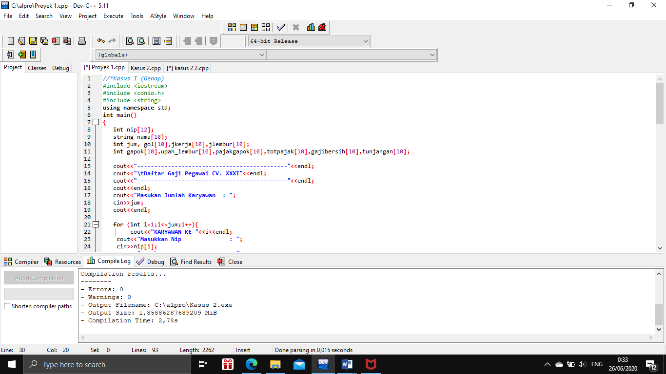

1. Memasukkan Dara Array



1. Memasukkan data pegawai



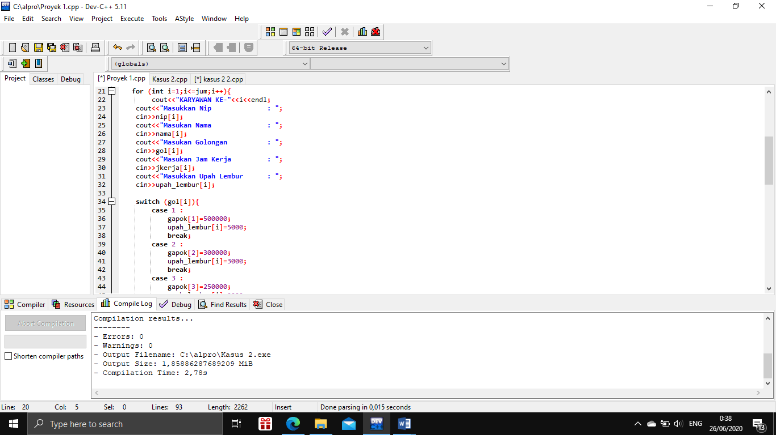

1. Menghitung total gaji dengan menggunakan pemanggilan fungsi yang telah dibuat dengan kandungan rumus : gaji tetap + jam lembur*gaji lembur perjam menggunakan switch case. Fungsi:

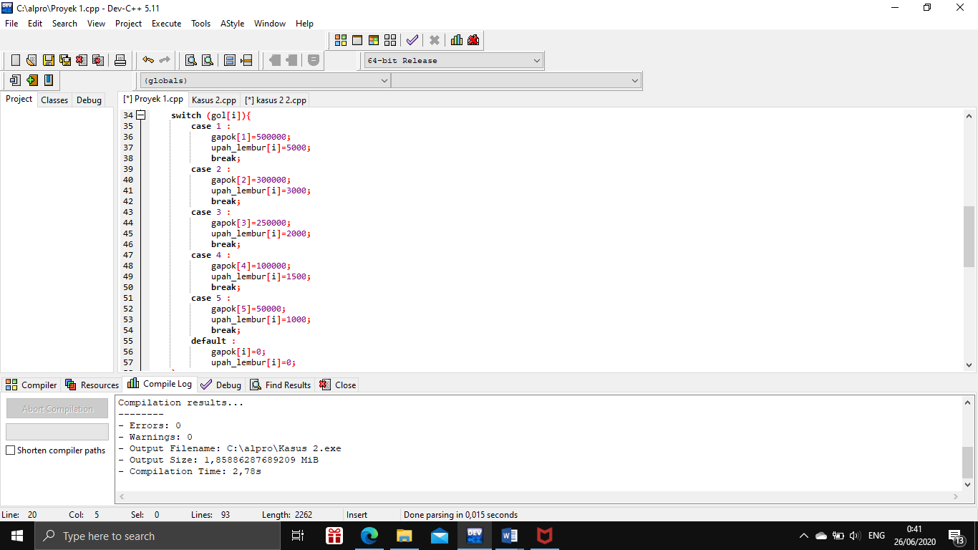

1. Menghitung Upah Lembur, Jumlah Lembur, total pajak dan gaji pokok

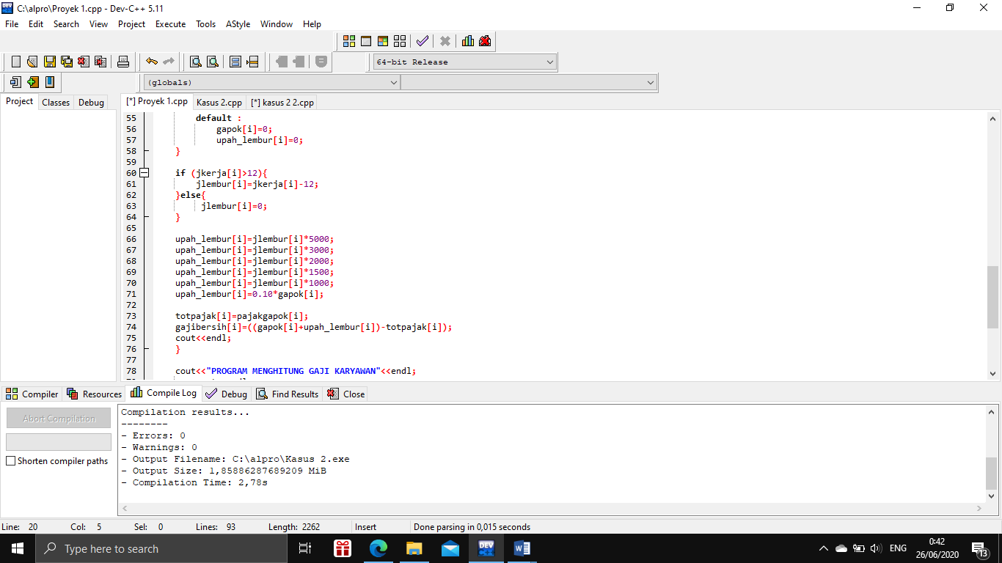

1. Hasil penghitungan Gaji

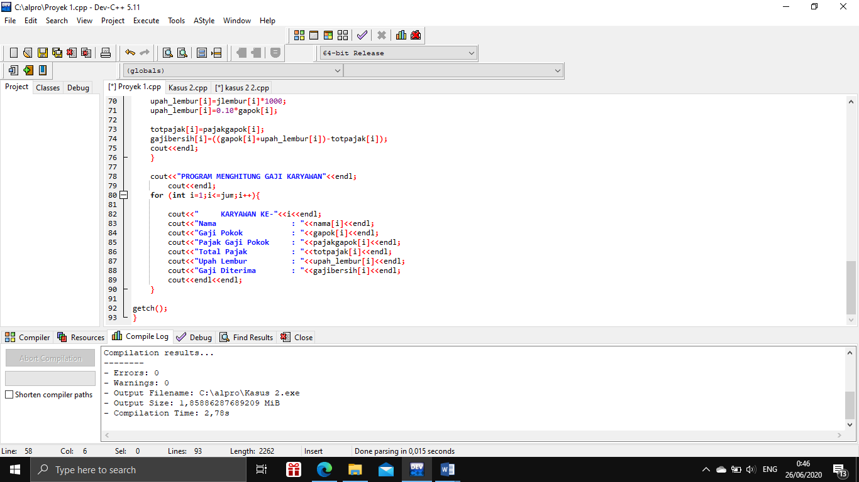

**II.3. OUTPUT PROGRAM**

1. Masukkan jumlah karyawan.

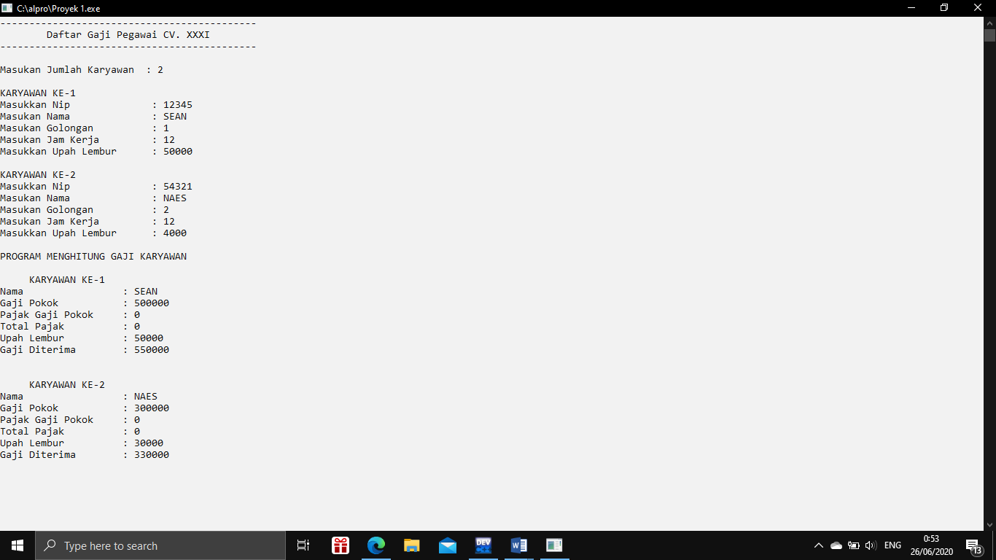

1. input identitas pegawai.



1. output identitas karyawan



**BAB III**

**PENUTUP**

**III.1 Kesimpulan**

Dari kegiatan diatas dapat kita simpulkan bahwa membuat sebuah program untuk menghitung gaji para pegawai akan memudahkan sipegawai maupun pemilik perusahaan untuk mengetahui lebih gampang identitas dan gaji si karyawan tersebut tanpa perlu harus mengkalkulasikan secara manual.

**III.2. Saran**

Saya tidak terlalu mengerti mengenai pengerjaan program tersebut akibat lambatnya saya memahami materi melalu pembelajaran online.

**Daftar Pustaka**

* Kontributor Wikipedia, "C++," *Wikipedia, Ensiklopedia Bebas,* 31 Mei 2020,  <https://id.wikipedia.org/w/index.php?title=C%2B%2B&oldid=17026409>

(diakses pada 19 Juni 2020).